Российская Федерация  Республика Бурятия  Администрация  муниципального образования  сельское поселение  «Краснопартизанское»  671401, Республика Бурятия,  село Ониноборск, улица Школьная , 6  тел. 8(30148) 24-1-35, тел/факс 24-1-35 E-mail: admkp@mail.ru | 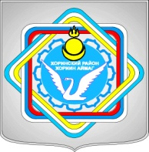 | Россин Федераци  Буряад Республика  «Краснопартизанское худоогэй поселени» гэhэн  муниципальна  байгууламжын захиргаан  671401, Буряад Республика,  Ониноборск тосхон, hургуулида гудамжа, 6  тел. 8(30148) 24-1-35, тел/факс 24-1-35  E-mail:admkp@mail.ru

Распоряжение
от «09» марта 2017 г. №10

Об оплате компенсации за неиспользованный отпуск за период с 16 декабря 2014г. по 17 октября 2016г.

В соответствии со ст. 114 и ст. 116 ТК РФ оплатить специалисту 1 категории Аюровой Л.В. компенсацию за неиспользованный отпуск за период с 16 декабря 2014г. по 17 октября 2016г.

Основание: личное заявление, распоряжения, выписка из табелей учета использования рабочего времени.

Глава муниципального образования Дондоков Ц.Д.
сельского поселения «Краснопартизанское»

